（苏教版）一年级数学下册 1元以上的人民币
班级______姓名______
一、填空。
（1）一张可以换（ ）张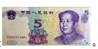。
（2）一张可以换（ ）张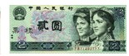。
（3）一张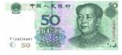可以换（ ）张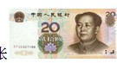和（ ）张。
二、在（ ）里填上合适的单位“元”、“角”、“分”。
一件上衣50（ ）； 一支钢笔12（ ）；
一本练习本5（ ）； 一支铅笔3（ ）5（ ）。
三、把合适的数圈起来。
（1）79和81中间的数是（ 单数 双数 ）。
（2）一个两位数，从右边起，第一位是3，第二位是7，这个数是（ 37 73 ）。
（3）足球的价钱是30元，篮球的价钱比足球贵得多，篮球可能是（ 23元 37元 80元 ）。
（4）两个数相加，一个加数增加5，另一个加数减少5，它们的和（增加10 减少10 不变 ）。
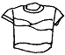（5） 的价钱比90元少一些。 （100、88、50）
（6） 的价钱比46元贵多了。 （96、52、40）
四、表格左边的钱最多可以买哪些东西？用“√”表示出来。
 | 篮球  43元 | 笔记本  2元 | 羽毛球拍  20元 | 乒乓球拍  4元 | 帽子  10元 | 奶粉  30元 | 书  12元
10元
35元
80元
五、解决实际问题。
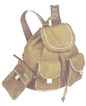
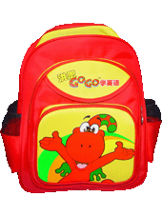
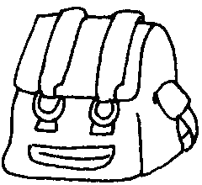
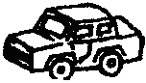

1.
56元 37元 24元 25元 42元

小明要买一个书包和一辆玩具车，她最多要用多少钱？最少要用多少钱？
＝
( )
＝
( )
2.
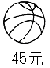
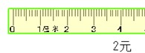
（1）篮球比文具盒贵多少元？
＝
( )

（2）直尺和文具盒一共要多少元？
＝
( )
（3）直尺比文具盒便宜多少钱？
＝
( )
（4）明明买一个文具盒，营业员找回1元，他付了多少元？
＝
( )
（5）小云付了10元钱，找回8元。她买了什么？在图中圈出来。
＝
( )
六、拓展运用。
小明要买3元5角的一支钢笔，还差5角钱，他带了多少钱？

奥数
明明的储蓄罐里放了许多一分、2分、5分的硬币，他要拿出1角钱，最少要拿（ ）枚硬币，最多要拿（ ）枚。

数学故事
数和数字一样吗？
淘淘问妈妈：“数和数字一样吗？今天我在学校，老师问我们，让我们明天把答案告诉他。”妈妈笑着说：“18是一个数，是由1和8这两个数字组成的。数和数字是不一样的。”淘淘想了想：“对啊！我怎么就没有想到呢？”第二天，淘淘把答案告诉山羊老师。老师笑着说：“数可以说表示物体的多少或排列顺序;数字是写数用的符号，也叫数码。0到9这十个数字，按照一定的顺序 排列起来就表示数，而且可以写出任意一个数。”

参考答案
一、（1）2 （2）5 （3）2 1
二、元、元、角、角、分
三、
（1）双数
（2）73
（3）80元
（4）不变
（5）88
（6）96
四、略
五、
1. 24＋25=49（元） 37＋42=79（元）
2.（1）45－14=31（元）
（2）14＋2=16（元）
（3）14－2=12（元）
（4）14＋1=15（元）
（5）10－8=2（元）
六、3元
奥数 最多拿10枚 最少拿2枚

